云天收夏色，木叶动秋声
文章作者：北京中医药大学房山医院副院长 张红
健康中国
立秋是秋季的第一个节气，是由热转凉的交接节气，也是阳气渐收、阴气渐长，由阳盛逐渐转变为阴盛的时期。此时，人体也随着自然界的阴阳变化，进入阳消阴长的过渡时期。
立秋的时候并没有出伏，在暑热、暑湿未消的同时，秋凉、秋燥也随着节气到来，寒热交互，雨后的湿气与立秋节后的燥邪并存。所以，立秋养生总的原则是，健脾祛湿，养肺润燥，重视收养。

一、早卧早起避寒凉
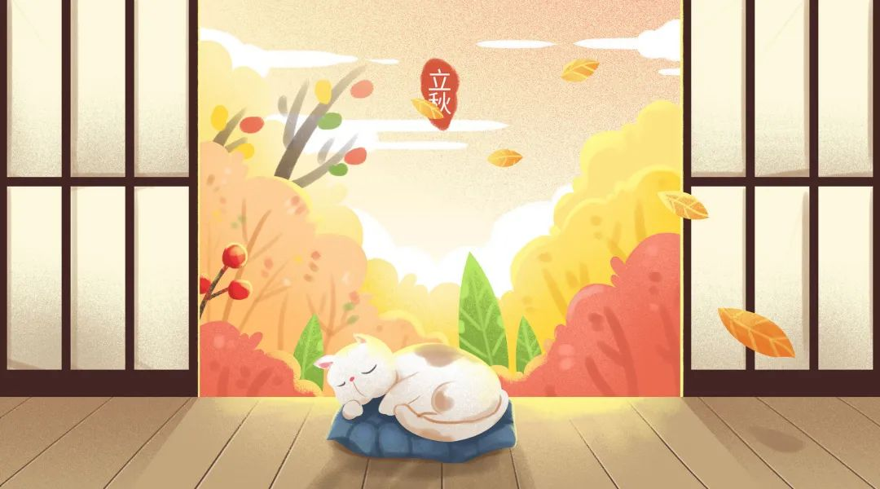

立秋之后，暑气渐淡，夜晚会相对舒适一些，此时起居调养宜早卧早起。“早卧”，指一般10点左右入睡，可调养人体中的阳气，顺应阳气之收养，“早起”，指一般在早上5点~6点起床，则可使肺气得以舒展，防止收敛太多。睡前可以用温水泡脚，以助睡眠。
“早卧早起，与鸡俱兴”，可以明显提高人体适应自然寒热变化的能力，提高机体免疫能力，增强人体的抗压能力。
古人云：“春捂秋冻，不生杂病。”立秋之后，要正确领会“薄衣御寒”，在早晚温差大时适当增减衣物，不要气温稍有下降就立马添衣加裤，把自己捂得严严实实。

二、防暑防燥防感冒


立秋时节，还未出伏，暑热未退，秋老虎还虎视眈眈，这个时节早晚温差大，中午的暑热不容忽视。大家一定要注意防暑，应在保证充足睡眠的同时，补充水分，多食新鲜蔬菜与水果。

燥为秋季主气，易耗津液，人体也容易出现口干舌燥、咽干咽痒等症状。因此，要注重养肺润燥，可以服用百合莲子羹、海参粥、贝母秋梨羹等，也可以饮用麦冬菊花饮，即麦冬15克、菊花6克、枸杞子6克，代茶饮。
立秋阴阳交节，寒热交互，更易患感冒。在起居有常、提高免疫力的同时，需要注意避免在空调房待得过久；更要做好手卫生，避免胃肠型感冒的发生。

三、健脾润燥食调养
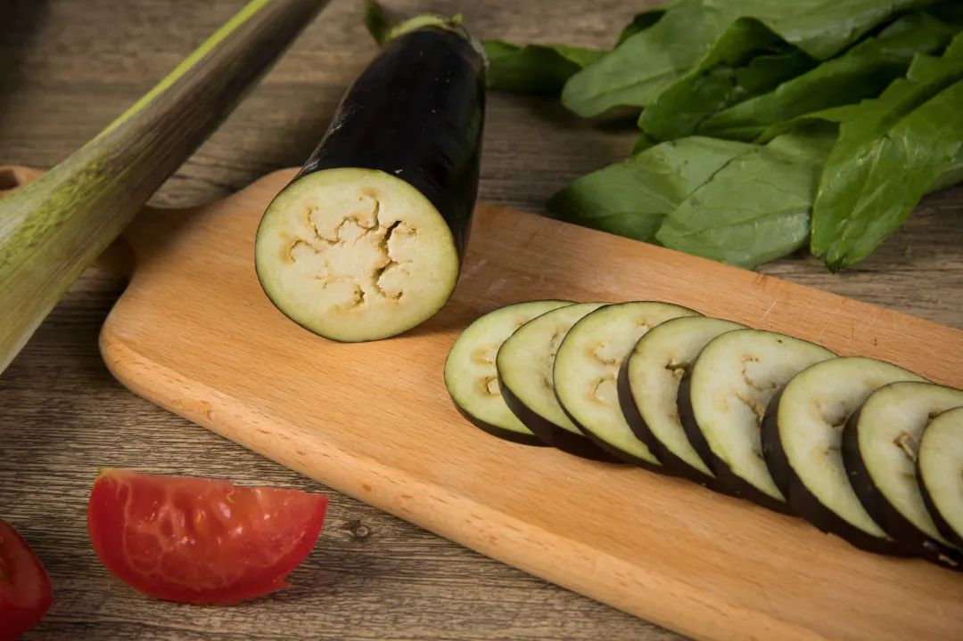

立秋节气是阴阳消长的交替节气，寒热交织，脾湿与肺燥同存。因此，食饮有节以调养保健十分重要。立秋节气在饮食上要健脾祛湿，以培土生金，顾护胃气；养肺润燥，以金水相生，生津养阴。

秋季应“少辛多酸”，尽量少食辛辣及油腻食物，如辣椒、韭菜、油炸食物；可选用丝瓜、茄子等具有滋润作用的食物，以养阴清热、润燥止渴。

丝瓜

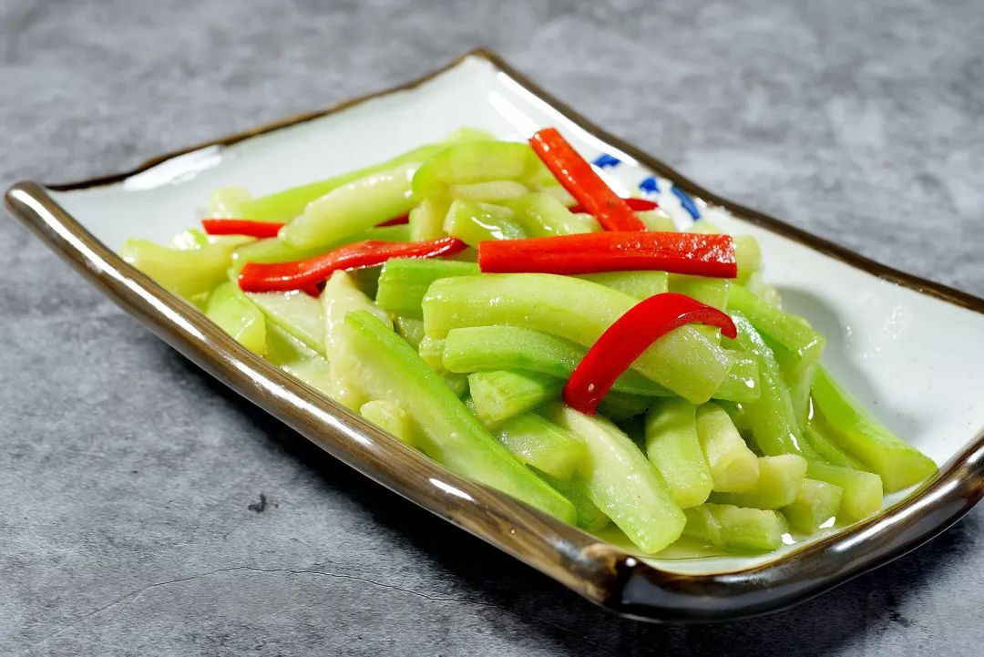

丝瓜性凉味甘，有清热凉血、消暑除烦、活络通经、祛风化痰的功效，立秋节气食用佳。丝瓜的营养成分非常丰富，含蛋白质、脂肪、碳水化合物、钙、磷、铁及维生素B1、维生素C，还有皂甙、植物黏液、木糖胶、丝瓜苦味质、瓜氨酸等。
食用时，可用蒜蓉清炒，也可以做成虾皮炒丝瓜、西红柿炒丝瓜。但脾胃虚寒者不宜多食。

茄子
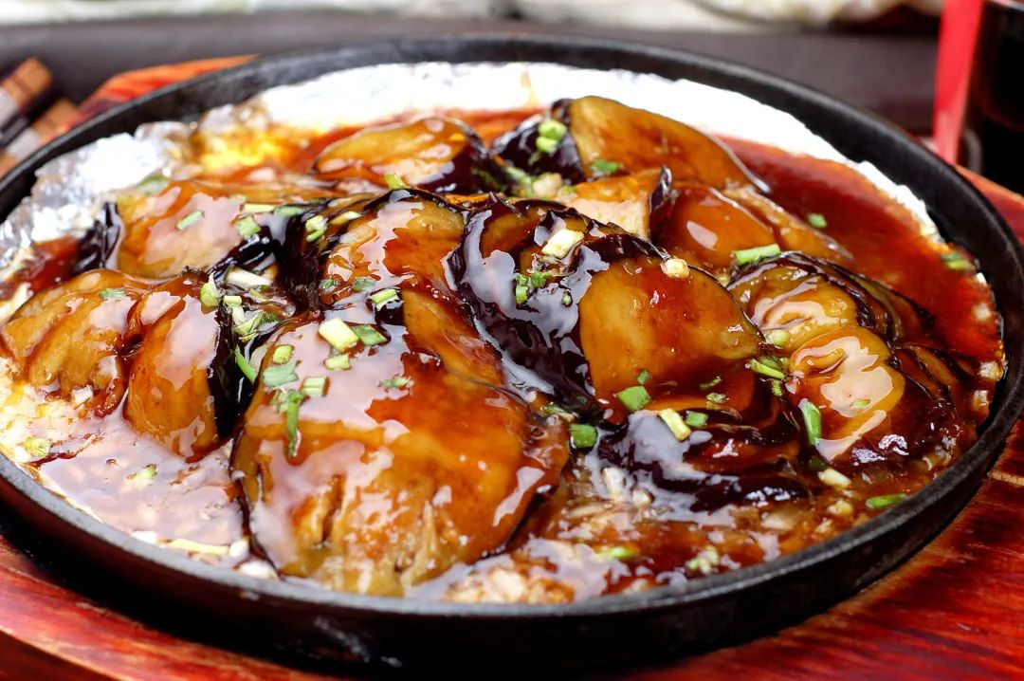

茄子的营养丰富，含有蛋白质、脂肪、碳水化合物、维生素以及钙、磷、铁等多种营养成分。茄子味甘性寒，入脾、胃、大肠经，具有清热活血化瘀、利尿消肿、宽肠之功效。
建议蒸食，可以切成块状，开锅蒸8分钟后放入盘中，以麻酱蒜泥拌食；也可将姜蒜末炒香加生抽、蚝油各半，加水见开后放入蒸好的茄子拌匀，出锅食用。

饮食不宜过于肥甘厚味
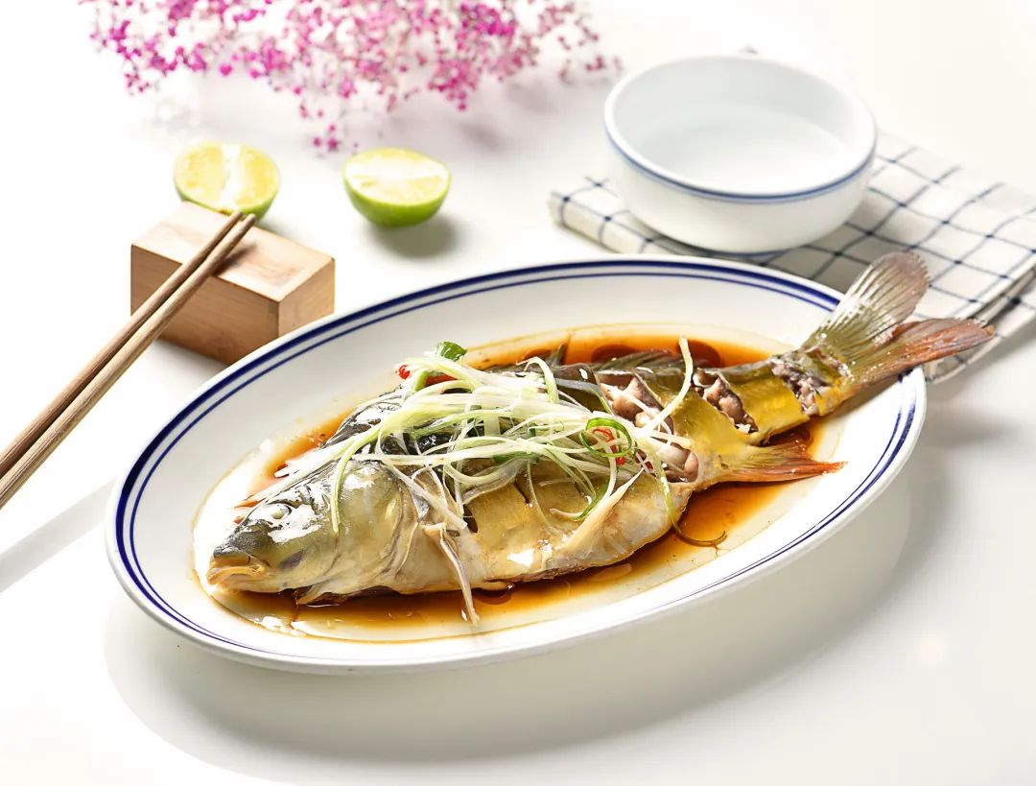

民间有“立秋贴秋膘”的民俗。人到夏天，缺乏胃口，饭食清淡，体重大都要减少一点，称为“苦夏”。立秋后，秋风一起，胃口大开，就想吃点儿好的，也就出现了贴秋膘的现象。在立秋节气人体胃肠虚弱，胃肠不能一下子承受大量补品，建议清补而不宜过于肥甘厚味。
在增加肉食时，可增加一些中药，如猪肉中加入一些草果仁、砂仁、山楂，既可去腥，还可以降低滋腻之性；炖羊肉时，可以加入适量的绿豆，减少羊肉的膻气和食物的燥性；蒸鱼时加入五味子以酸收等。

四、合理运动调神志
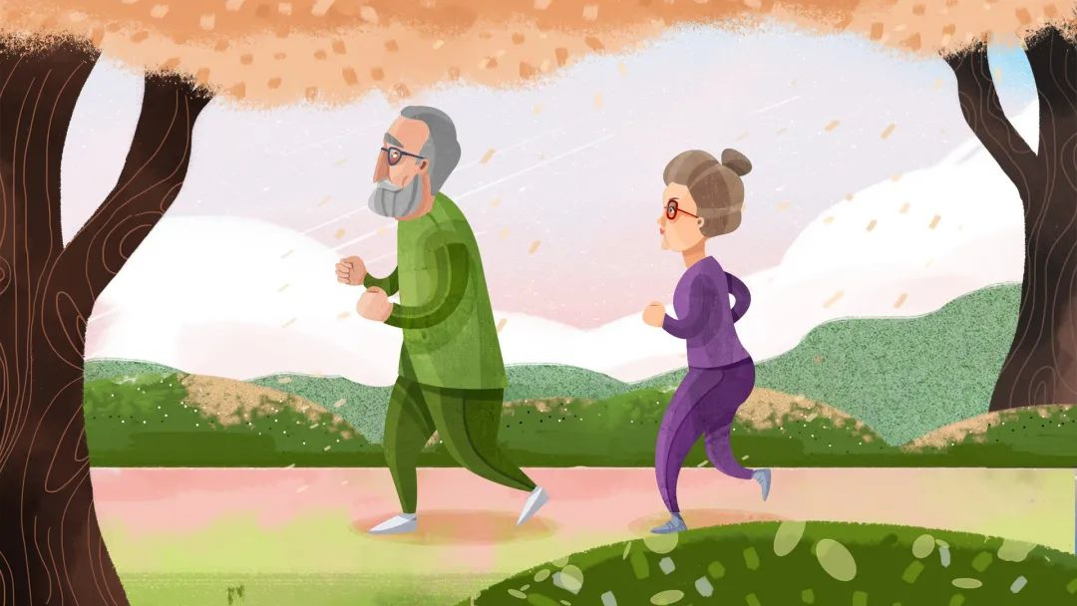

中医养生亦重视强体健身运动,《黄帝内经》中早就有了“引导术”的记载。但更讲究劳逸结合，动静有度，“不妄作劳”。“收养”是秋季养生的主要原则，秋冬养阴就是要保养体内的阴气阴津。立秋节气运动不宜过大，不要过度出汗，避免阳气耗散、阴津损伤，要选择一些舒缓的运动。

腹部导引术就是一项比较适宜的运动，它具有行气健脾和胃、促进胃肠蠕动、改善胃肠功能的作用。

腹部导引术步骤
第一步，叩打膻中穴。双手指交叉，用鱼际叩打膻中穴。
第二步，通任脉。双手拇指分别放在天突穴和关元穴，用拇指指腹沿任脉按摩。
第三节，分阴阳。双手平放在两肋，由内向外两侧分开按摩。
第四步，振神阙。将手心搓热，平放在神阙穴进行小幅度、高频率振动。
第五步，摩腹导引。双手从神阙到关元顺时针方向进行揉腹。
以上动作重复五遍，每天早晚各一次。

此外，立秋还要注重调神，遵循“收养”原则，凝神静气，不急不躁，不悲不忧，保持心情舒畅，神志安宁，以收敛神气，做到“神与形俱”。

